HYRJE
Pajisjet digjitale paraqiten menjëherë pas zbulimit të qarqeve të integruar IC (Itegrated Circuit) në vitin 1959. Pas këtij viti fillon zhvillimi shumë i shpejtë i elektronikës digjitale. Teknika VLSI (Very Large Scale of Integration) e konstruktimit të qarqeve elektronike digjitale me shkallë shumë të lartë të integrimit mundësoj krijimin e mijëra elementeve në një çip të vetëm me përmasa prej disa centimetrash, me ç`rast u mundësua: zvogëlimi i madhësive të pajisjeve digjitale, rritja e shpejtësisë së punës, zvogëlimi i çmimit etj.
Me sinjal elektrik kuptojmë madhësinë elektrike e cila mund të jetë tension elektrik apo rrymë elektrike.
Sinjalet përdoren në fizikë, akustikë, radar, komunikime etj.
Sinjalet elektrike ndahen në:
- Sinjale kontinuale në kohë dhe
- Sinjale diskrete në kohë.

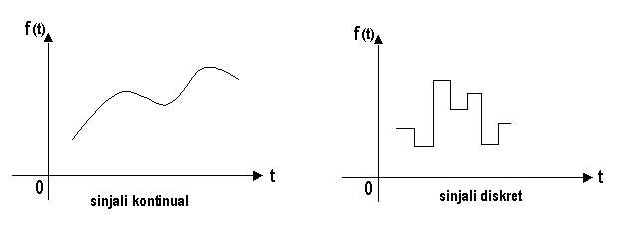
Sinjal kontinual në kohë është sinjali i definuar në çdo moment të kohës p.sh. shpejtësia e lëvizjes së trupit, temperatura e ajrit etj.
Pajisja teknike e cila punon me sinjal kontinual (si në hyrje po ashtu edhe në dalje) quhet pajisje apo sistem analog.
Sinjali diskret në kohë është aj sinjal i cili është i definuar në momente të caktuara kohore, pajisja e cila punon me këto sinjale quhet pajisje apo sistem digjital.
Në rastin e përcaktimit të vlerës së ndonjë madhësie në formë diskrete është e mundshme të paraqitet gabimi për shkak të paraqitjes me vlera diskrete. Ky lloj i gabimit quhet gabim i kuantizimit. Madhësia diskrete paraqitet në formë numerike, është më e lehtë për tu përdorur, transmetuar, detektuar si sinjal, ruajtur në memorie etj, pra është më e mirë se madhësia kontinuale. Sinjali kontinual mund të shndërrohet në sinjal diskret dhe anasjelltas përmes shndërruesve ose konvertorëve analog-digjital (A/D) dhe digjital-analog (D/A).

KUPTIMI DHE SASIA E INFORMATËS
Me fjalën informatë kuptojmë një lajm, një mesazh apo një porosi.
Sasia e informatës I_{i} të cilën e bartë gjendja i e sinjalit s përcaktohet me:
I_{i} = - log_{b}p_{i} , p_{i} – gjasa e paraqitje së gjendjes i të sinjalit s.
b – numri i simboleve të bashkësisë X
Nëse gjasa e paraqitjes së informatës p_{i} është e vogël (informata e papritur), atëherë sasia e informatës është e madhe.
Nëse gjasa e paraqitjes së informatës p_{i} është e madhe (informata e pritur), atëherë sasia e informatës është e vogël.
Mënyra e paraqitjes së informatës përmes elementeve (simboleve) të bashkësisë X quhet kodim i informatës. Nëse X ka vetëm dy elemente, atëherë themi se informata është e shprehur në kodin binar.
Le të jetë X={0.1} dhe p₁ = p₀ = 0.5 atëherë I = log₂ 0.5 = 1 bit, në këtë rast sasia e informatës na qenka 1 bit.

QARQET DIGJITALE
Gjuha e vetme të cilën e kuptojnë pajisjet digjitale, pra edhe kompjuterët digjital është bashkësia e simboleve 0 dhe 1. Teknikisht simbolet 0 dhe 1 realizohen si dy gjendje të dalluara. Kështu në pajisjet digjitale një nyjë mund të ketë tensionin e lartë (p.sh. 41 V) që paraqet 1 logjik, ose tension të ultë 0.20.2 V që paraqet 0 logjike, por jo edhe vlera të tjera. Transistori në qark mund të jetë në regjimin e bllokimit apo të ngopjes por jo në regjimin aktiv të punës.
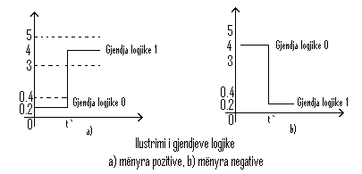
Qarqet nëpërmes të cilave realizohen funksionet logjike digjitale quhen qarqe digjitale. Ato mund të jenë qarqe digjitale kombinuese dhe qarqe digjitale sekuenciale.

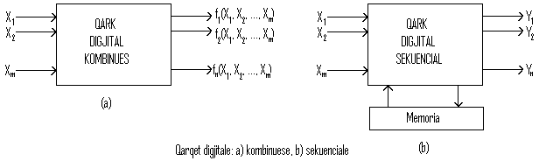

Te qarqet digjitale kombinuese variablat dalëse varen vetëm nga ato hyrëse, ndërsa te qarqet digjitale sekuenciale variablat dalëse varen nga variablat hyrëse dhe nga gjendjet memoruese.
Me analizë të qarkut digjital kuptohet përcaktimi i shprehjes logjike në dalje të tij. Me sintezë të një qarku digjital kuptohet procedura e projektimit të qarkut në bazë të funksionit logjik të dhënë.
Sipas funksionit që e kryej elementet e qarqeve digjitale ndahen në tri grupe.
- Elemente ose komponente të cilat gjenerojnë dhe përpunojnë impulset, (impulset munden me qenë: impulse të taktit, impulse të informatës dhe impulse kontrolluese)
- Elemente logjike (përdoren për të realizuar gjendje logjike të ndryshme dhe kombinimeve të tyre) dhe
- Elementet memoruese (përdoren për memorimin e gjendjeve të kaluara dhe ruajtjen e informatave në përgjithësi).

Pyetje dhe detyra

- Ç`i dallon sinjalet kontinuale nga sinjalet diskrete?
- Si ndahen pajisjet elektroteknike në bazë të sinjaleve me të cilat punojnë ato pajisje?
- Ç`mundësoj teknika e konstruktimit të qarqeve elektronike VLSI dhe pse ajo paraqet një revolucion në zhvillimin e elektronikës?
- Ç`kuptojnë me gabim të kuantizimit?
- Cilat janë përparësitë e përdorimit të madhësive diskrete ndaj atyre kontinuale?
- A mund të shprehet sinjali kontinual në formë diskrete dhe anasjelltas sinjali diskret në formë kontinuale?
- Ç`kuptojmë me fjalën informatë?
- Si vlerësohet në mënyrë sasiore informata dhe cila është njësia e sasisë së informatës?
- Ç`paraqet kodimi i informatës?
- Si mund të realizohen nivelet logjike 1 dhe 0?
- Cili është dallimi në mes të qarqeve digjitale kombinuese dhe sekuenciale?
- Ç`është analiza e ç`është sinteza e qarqeve digjitale?
- Si grupohen elementet e qarqeve digjitale sipas funksionit që re kryejnë?
- Ç`janë impulset dhe cilat lloje të impulseve dallohen në pajisjet digjitale?
- Për çka përdoren elementet logjike dhe elementet e memories në qarkun digjital?

